**TP 3. Configuration de base d’un serveur DHCP**

**Nombre de séances : 1**

**But :** Configuration d’un serveur DHCP Cisco IOS

**Rappel :**

Les routeurs, de par leur fonctionnement au niveau du modèle OSI, permettent de délimiter différents domaines de diffusion (broadcast). En d’autres termes, cela signifie que chaque interface d’un routeur se situe dans un domaine de broadcast différent, et, qu’en conséquence, les paquets “broadcastés” arrivant sur l’une d’entre elles ne seront pas transmis sur les autres interfaces.

La problématique directe qui en découle concerne donc certains protocoles reposant sur l’utilisation de paquets broadcastés, par exemple DHCP.

Un serveur DHCP est, normalement, sur ​​le même sous-réseau que ses clients et répond à leurs demandes diffusées DHCP. Toutefois, dans certaines situations, le serveur se trouve sur un sous-réseau différent. Le problème est que la plupart des routeurs dans leur état par défaut ne passent pas la diffusion des Requêtes au serveur.

Comment faire pour permettre le transit de ces flux-là aux machines de destination ? Il existe pour cela la commande ***ip helper-address***chez Cisco.

**Soit la topologie suivante :**

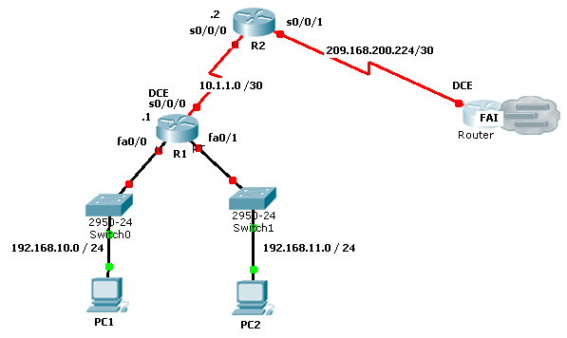

Les périphériques présents sur les réseaux **192.168.10.0/24** et **192.168.11.0/24** demandent à R2 (serveur dhcp) des adresses IP via le protocole DHCP.

**Tâche 1 : Configuration du réseau**

**Etape1 : Configuration de base des différents équipements de la topologie**

**1/hostname et code d'acces**

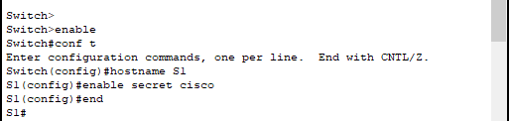

**2/code d'acces mode priv**

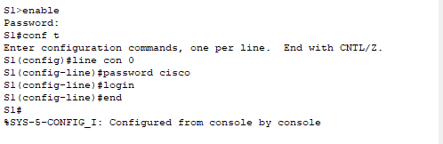

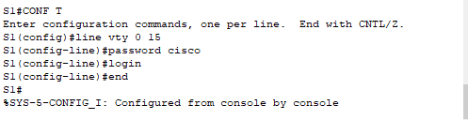

**3/Adressage du Switch**

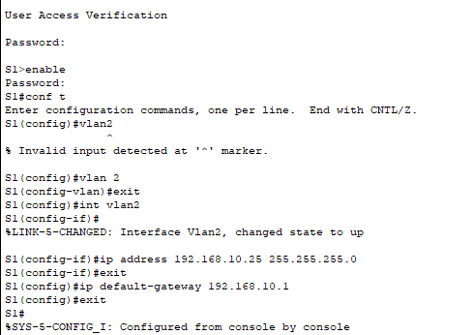

**Et cela aussi pour le deuxième switch**

**Configuration des pc**

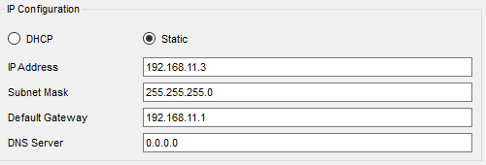

**Etape 2 : Configuration du protocole RIP**

**Tâche 2 : Configuration d’un serveur DHCP**

**Étape 1 : Exclusion des adresses attribuées de manière statique**

Le serveur DHCP suppose que toutes les adresses IP d’un groupe d’adresses DHCP peuvent être affectées à des clients DHCP. Vous devez spécifier les adresses IP que le serveur DHCP ne peut affecter aux clients. Il s’agit généralement d’adresses statiques réservées à l’interface des routeurs, à la console de gestion des commutateurs, aux serveurs et aux imprimantes du réseau local.

La commande **ip dhcp excluded-address** empêche le routeur d’attribuer les adresses IP présentes dans la plage configurée. Les commandes suivantes excluent les dix premières adresses IP de chacun des pools des réseaux locaux connectés à R1. Ces adresses ne seront pas affectées à des clients DHCP.

R2(config)#**ip dhcp excluded-address 192.168.10.1 192.168.10.10**

R2(config)#**ip dhcp excluded-address 192.168.11.1 192.168.11.10**

**Étape 2 : Configuration du pool**

Créez le pool DHCP à l’aide de la commande **ip dhcp pool** et nommez-le ***pool-R1-Fa0****.*

Spécifiez le sous-réseau à utiliser lors de l’attribution des adresses IP. Les pools DHCP sont associés automatiquement à une interface, en fonction de l’instruction réseau. Le routeur R2 joue désormais le rôle de serveur DHCP et distribue les adresses du sous-réseau 192.168.10.0/24, en commençant par 192.168.10.11

R2(config)#**ip dhcp pool *pool-R1-Fa0***

R2(dhcp-config)#**network 192.168.10.0 255.255.255.0**

R2(dhcp-config)#**default-router 192.168.10.254**

Étant donné que les périphériques du réseau 192.168.11.0/24 requièrent également que R2 leur fournissent des adresses, vous devez créer un pool distinct pour répondre à leurs besoins.

R2(config)#**ip dhcp pool *pool-R1-Fa1***

R2(dhcp-config)#**network 192.168.11.0 255.255.255.0**

R2(dhcp-config)#**default-router 192.168.11.254**

**Étape 3 : Test du protocole DHCP**

Vérifiez si les ordinateurs PC1 et PC2 ont reçu automatiquement une adresse IP.

Sur chaque PC, cliquez sur **Démarrer** -> **Exécuter** -> **cmd** -> **ipconfig**

**Étape 4 : Configuration d’un agent relais DHCP**

Les services réseaux tels que le protocole DHCP fonctionnent via les diffusions de couche 2. Si les périphériques fournissant ces services se trouvent sur un sous-réseau différent de celui des clients, ils ne peuvent pas recevoir les paquets de diffusion. Étant donné que le serveur DHCP et les clients DHCP ne figurent pas sur le même sous-réseau, vous devez configurer R1 pour qu’il transmette les messages de diffusion DHCP à R2 (serveur DHCP), à l’aide de la commande de configuration d’interface **ip helper-address**.

La commande **ip helper-address** doit être configurée sur chaque interface concernée.

R1(config)#**interface fa0/0**

R1(config-if)#**ip helper-address 10.1.1.2**

R1(config)#**interface fa0/1**

R1(config-if)#**ip helper-address 10.1.1.2**

**Étape 5 : Emission et renouvellement des adresses IP sur PC1 et PC2**

Selon que les PC ont été utilisés ou non dans d’autres TPs, ils ont peut-être déjà reçu automatiquement une adresse IP transmise par un autre serveur DHCP. Vous devez supprimer cette adresse IP à l’aide des commandes **ipconfig /release** et **ipconfig /renew**.

**Étape 6 : Vérification de la configuration DHCP**

Il existe plusieurs méthodes de vérification de la configuration du serveur DHCP.

Exécutez la commande **ipconfig** sur les ordinateurs PC1 et PC2 pour vérifier qu’ils ont reçu une adresse IP de façon dynamique. Vous pouvez ensuite entrer des commandes sur le routeur pour obtenir des informations supplémentaires.

La commande **show ip dhcp binding** renvoie des informations sur les adresses DHCP actuellement attribuées.

*Dans l’exemple suivant*, les informations suivantes, renvoyées par la commande, indiquent que l’adresse IP 192.168.10.11 a été associée à l’adresse MAC 3031.632e.3537.6563. Le bail IP expire le 14 Avril 2014 à 19:33:00.

R1#**show ip dhcp binding**

Bindings from all pools not associated with VRF:

IP address Client-ID/ Lease expiration Type

Hardware address/

User name

192.168.10.11 0063.6973.636f.2d30. Avr 14 2014 07:33PM Automatic

La commande **show ip dhcp pool** affiche des informations concernant tous les pools DHCP actuellement configurés sur le routeur. Dans le résultat ci-après, le pool **pool-R1-Fa0** est configuré sur R1. L’une des adresses a été louée à partir de ce pool.

Le prochain client émettant une demande d’adresse recevra l’adresse 192.168.10.12.

R2#**show ip dhcp pool**

Pool pool-R1-Fa0 :

Utilization mark (high/low) : 100 / 0

Subnet size (first/next) : 0 / 0

Total addresses : 254

Leased addresses : 1

Pending event : none

1 subnet is currently in the pool :

Current index IP address range Leased addresses

192.168.10.12 192.168.10.1 - 192.168.10.254 1

**Remarque:**

La commande **debug ip dhcp server events** est extrêmement utile pour résoudre les problèmes liés aux baux DHCP avec un serveur DHCP Cisco IOS.